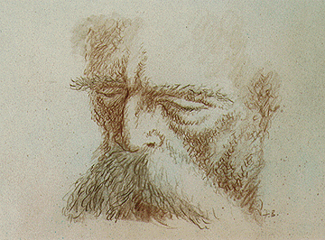
L’homme qui plantait des arbres – fiche°3-lignes 50 à 69

A] VOCABULAIRE :
Ce pays dépouillé : ………………………………………………………………..
………………………………………………………………………………………
Recherche des synonymes : mots qui ont à peu près le même sens.
Insolite :……………………………………………………………………………..
Minutieux : …………………………………………………………………………..
Bienveillant : …………………………………………………………………………………………………..
Etanche : ………………………………
Sans bassesse : il accueille le visiteur avec un bon regard mais sans " faire le fou ".
Le flanc d'une montagne ou d'un animal : la pente.
Recherche des mots de la même famille ( même radical et même idée ☺)
sûr : ………………………………………………………………………………………….
Solitaire : ………………………………………………………………………………………..
Entoure les préfixes en bleu et les suffixes en vert Rappel : Préfixe. radical suffixe
Etre solitaire c’est : …………………………………………………………………………………………..
C’est le fait des solitaires : ………………………………………………………………………………………………

B] LE PORTRAIT MORAL DU BERGER (son caractère, ses qualités) :
Relis le passage et remplis le tableau ci-dessous en utilisant des adjectifs comme dans l’exemple :
Le berger est : | Cela se voit lignes :
Peu bavard (silencieux) | L. 50 et 65

C] LE PARTICIPE PASSE :

« Je remarquai alors qu'il était aussi rasé de frais, que tous ses boutons étaient solidement cousus,

que ses vêtements étaient reprisés avec le soin minutieux qui rend les reprises invisibles. »

Souligne en noir les auxiliaires « être », souligne en bleu les sujets, souligne en rouge les participes passés, entoure l’accord des participes passés avec les sujets.
Ecris la règle : ………………………………………………………………………………………………………….
……………………………………………………………………………………………………………………………..

Son ménage était en ordre, sa vaisselle lavée, son parquet balayé, son fusil graissé; …

L’auxiliaire « être » ici n’est pas répété, il se comporte comme un adjectif qui complète le nom. Souligne les participes passés en rouge, entoure l’accord avec le nom.

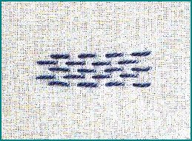
D] QU’EST-CE QU’UNE REPRISE ?
(explication orale) Reproduis ce
point de reprise dans le carré de
droite : il s'exécute comme un point avant de
droite à gauche, mais l'intervalle entre chaque
point est la moitié de l'intervalle du point de
surface.

